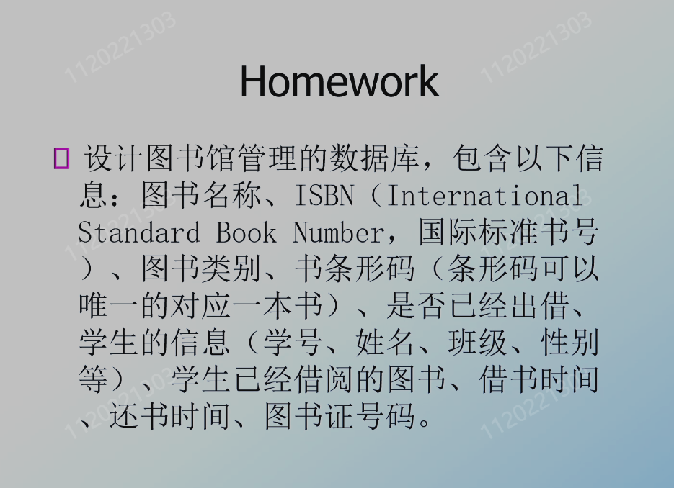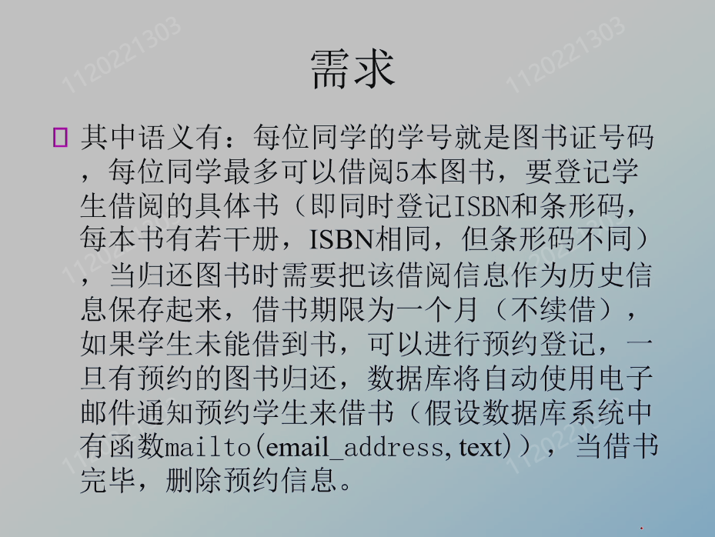设计一个图书馆管理的数据库的ER图，包含图书名称、ISBN，图书类别，书条形码、是否出借、学生信息（学号姓名性别班级等）、学生已借阅的书、借书时间、还书实践、图书证号、语义要求每个同学学号就是图书证号，最多借阅五本，登记ISBN和每一册单独的条形码，归还的时候要把借阅信息作为历史信息，期限一个月不续，可以预约登记，如果有人归还，就通知预约的人。借书完毕删除预约

微信用户789774
设计一个图书馆管理的数据库的ER图，包含图书名称、ISBN，图书类别，书条形码、是否出借、学生信息（学号姓名性别班级等）、学生已借阅的书、借书时间、还书实践、图书证号、语义要求每个同学学号就是图书证号，最多借阅五本，登记ISBN和每一册单独的条形码，归还的时候要把借阅信息作为历史信息，期限一个月不续，可以预约登记，如果有人归还，就通知预约的人。借书完毕删除预约

1. 图书（Book）实体：包含图书名称（BookName）、ISBN（International Standard Book Number）、图书类别（Category）、条形码（Barcode）、是否出借（Borrowed）等属性。
2. 学生（Student）实体：包含学号（StudentID）、姓名（Name）、性别（Gender）、班级（Class）属性。
3. 借阅（Borrow）实体：包含借书时间（BorrowTime）、还书时间（ReturnTime）、图书证号（LibraryCardID）、学生学号（StudentID）等属性。
4. 预约（Reservation）实体：包含图书证号（LibraryCardID）、预约时间（ReservationTime）、预约状态（Status）等属性。
实体之间的联系如下：
1. 图书（Book）实体与借阅（Borrow）实体之间的关系：一本书可以被多个学生借阅，一个学生也可以借阅多本书。
2. 学生（Student）实体与借阅（Borrow）实体之间的关系：一个学生可以借阅多本书，一本书也可以被多个学生借阅。
3. 学生（Student）实体与预约（Reservation）实体之间的关系：一个学生可以预约多本书，一本书也可以被多个学生预约。
4. 借阅（Borrow）实体与预约（Reservation）实体之间的关系：预约信息在借书完毕后将被删除。
在ER图中，每个实体都有一组属性，实体之间的关系通过联系来表示。在这个图书馆管理系统中，我们使用了四个实体和四种联系来描述图书馆的运作过程。

